

**QUALIDADE DE SOFTWARE**

Carla Pereira Bento

Matrícula:

Análise de Qualidade

Osasco

2021

# RESUMO

Este trabalho visa a analisar refrigerador Electrolux TW42S. Onde será disponibilizado os detalhes sobre o produto. Informações do ponto de vista de qualidade, a fim de sanar as dúvidas de qualquer pessoa que queira adquirir o produto.

# SUMÁRIO

1. RESUMO 2

2. SUMÁRIO 3

3. INTRODUÇÃO 4

4. O PROJETO 5

4.1 Detalhes do produto ou serviço 5

4.2 Tabela de Análise 5

4.3 Relatório 6

4.4 Evidências 7

4.5 Onde encontrar 8

5. CONCLUSÃO 8

6. REFERÊNCIAS BIBLIOGRÁFICAS 8

# INTRODUÇÃO

A Eletrolux é uma marca muito conhecida no Brasil, diante disso, este trabalho visa, não apenas trazer as informações técnicas, design, mas um relatório completo, com a percepção de quem faz uso do produto. Visando assim ajudar na hora da compra de um refrigerador.

# O PROJETO

## Detalhes do produto ou serviço

|  |  |
| --- | --- |
| **Nome do produto ou serviço:** | **Refrigerador Electrolux TW42S** |
| **Fabricante:** | **TW42S** |
| **Tempo de uso:** | 1 mês |
| **Outros detalhes relevantes sobre o produto:** | **Capacidade de 382L** |

## Tabela de Análise

|  |  |  |
| --- | --- | --- |
| **Característica** | **Sua percepção** | **Referência da evidência [caso tenha]** |
| **Usabilidade:** | Produto é intuitivo, temos um dispensar de água na porta da geladeira, o que não traz necessidade de abri-la para pegar a água gelada | Imagem 1: Dispenser de água |
| **Matéria prima:** | O refrigerador Electrolux TW42S é feito de inox por fora, prateleiras em vidro temperado. |  |
| **Performance:** | O tipo de degelo é Frost Free |  |
| **Design:** | Design moderno, funcional, espelho na parte frontal do refrigerador, além de tecla touch para regular a temperatura | Imagem 2: Espelho frontal e tecla de temperatura |
| **Informações técnicas:** | **Compartilhamento de congelamento rápido**  **Consumo 51(Kw) Frequência 60Hz**  **Capacidade do freezer em litros : 94**  **Peso: 66Kg**  **Pés niveladores** |  |

## Relatório

O item analisado está em uso a cerca de 1 (um) mês todos os dias, e tem demonstrado um ótimo desempenho.

A instalação é simples, o produto vem muito bem embalado. Os compartimentos internos, vem bem seguros por isopor e fita adesiva. Refrigerador ideal para uma casa com até 3 pessoas. Pelo material o produto tende a ser muito durável.

## Evidências

Fotos:  
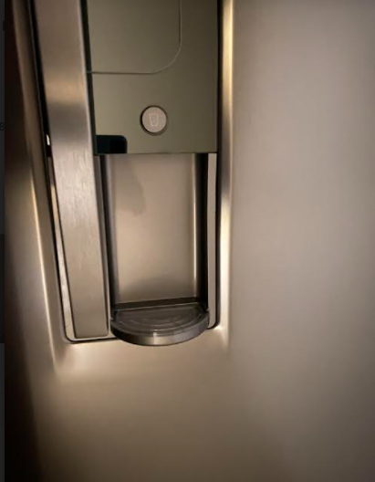  
Imagem 1: Dispenser de água

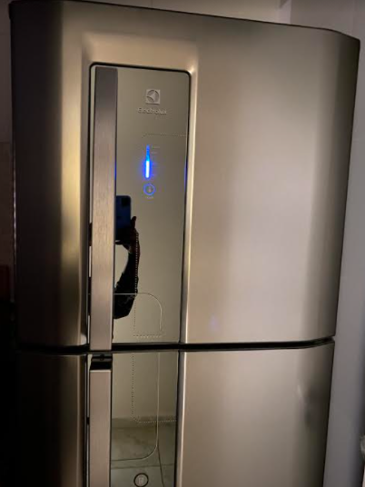

Imagem 2: Espelho frontal e tecla de temperatura

## Onde encontrar

O produto pode ser encontrado em lojas de varejo tanto físicas como pela internet. Link do produto: <https://www.shoptime.com.br/produto/1371035907/geladeira-refrigerador-electrolux-duplex-tw42s-top-freezer-com-dispenser-de-agua-382l-inox?WT.srch=1&acc=a76c8289649a0bef0524c56c85e71570&epar=bp_pl_00_go_ed_refrigerador_todas_geral_gmv&gclid=Cj0KCQjwraqHBhDsARIsAKuGZeHd82nFcg3kUOkrhAsay21kgsxLMy3dOK4-obiehVqjxQp28hO4rg8aAkVTEALw_wcB&i=561e51606ed24cafb531c15a&o=5e2f5c29f8e95eac3d04be0b&opn=GOOGLEXML&sellerid=01&voltagem=110V#info-section>

# CONCLUSÃO

Neste trabalho abordei a análise do refrigerador, não apenas como analista de um produto, mas como usuária. Pude perceber que o produto atende a todas necessidades, além do designer que deixa a cozinha mais sofisticada.

# REFERÊNCIAS BIBLIOGRÁFICAS

Loja ShopTime disponível em: https://www.shoptime.com.br/produto/1371035907/geladeira-refrigerador-electrolux-duplex-tw42s-top-freezer-com-dispenser-de-agua-382l-inox?WT.srch=1&acc=a76c8289649a0bef0524c56c85e71570&epar=bp_pl_00_go_ed_refrigerador_todas_geral_gmv&gclid=Cj0KCQjwraqHBhDsARIsAKuGZeHd82nFcg3kUOkrhAsay21kgsxLMy3dOK4-obiehVqjxQp28hO4rg8aAkVTEALw_wcB&i=561e51606ed24cafb531c15a&o=5e2f5c29f8e95eac3d04be0b&opn=GOOGLEXML&sellerid=01&voltagem=110V#info-section . Acesso em: 11/07/2021

Github: